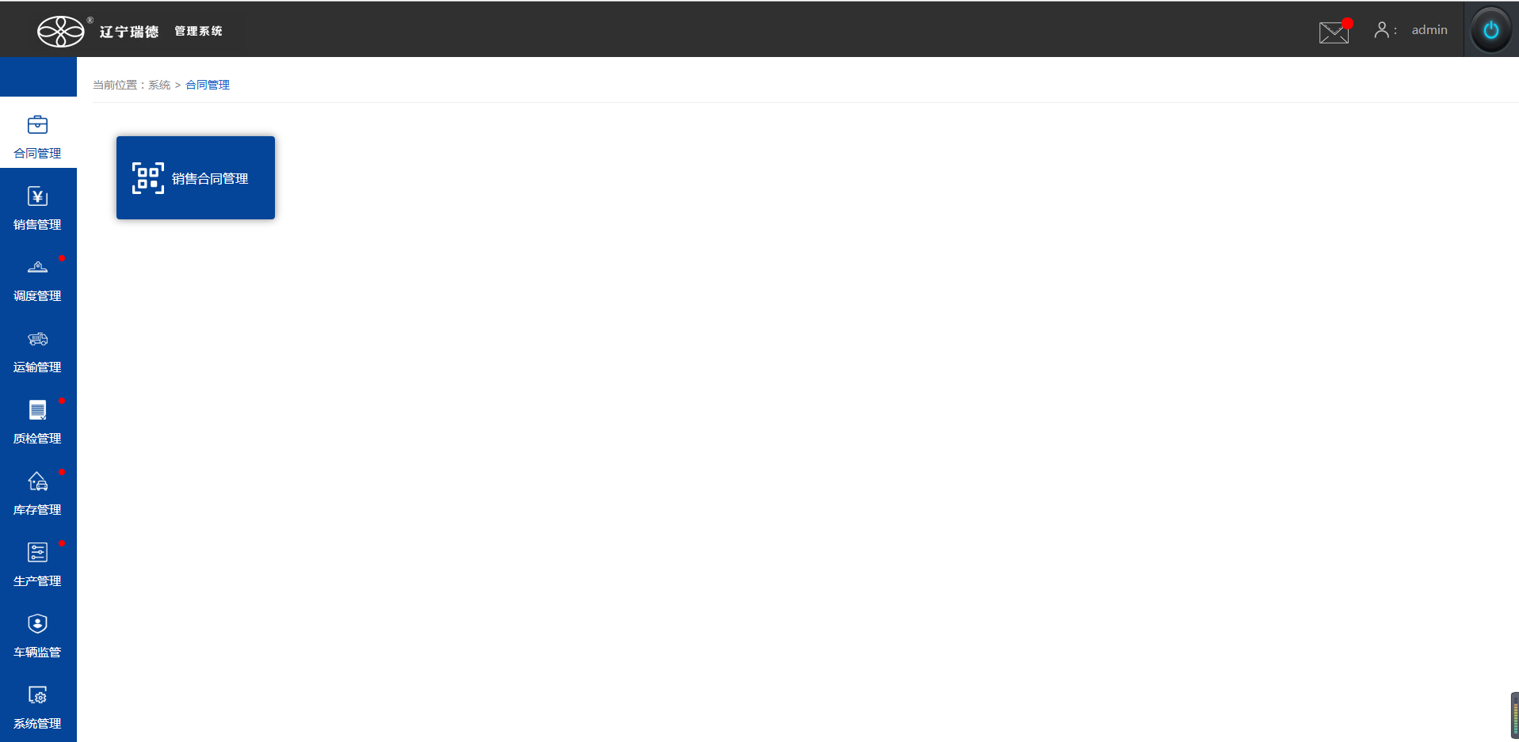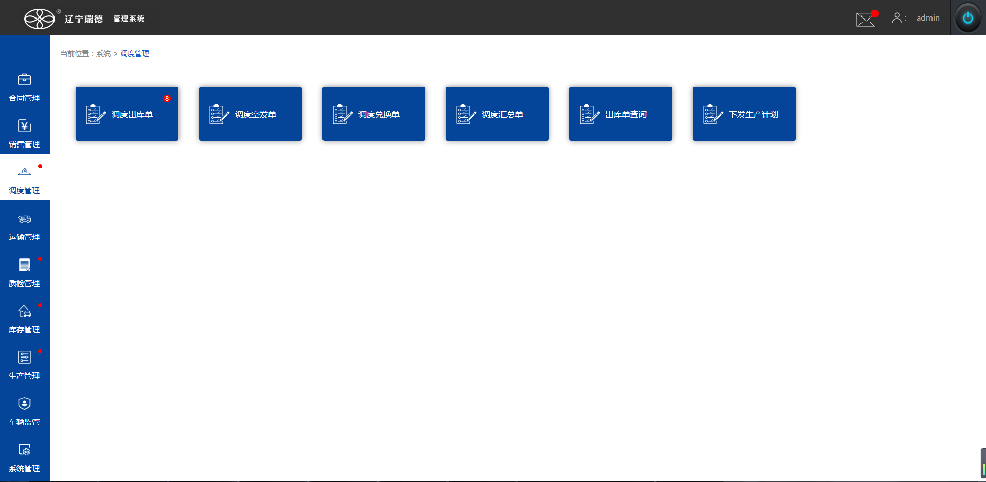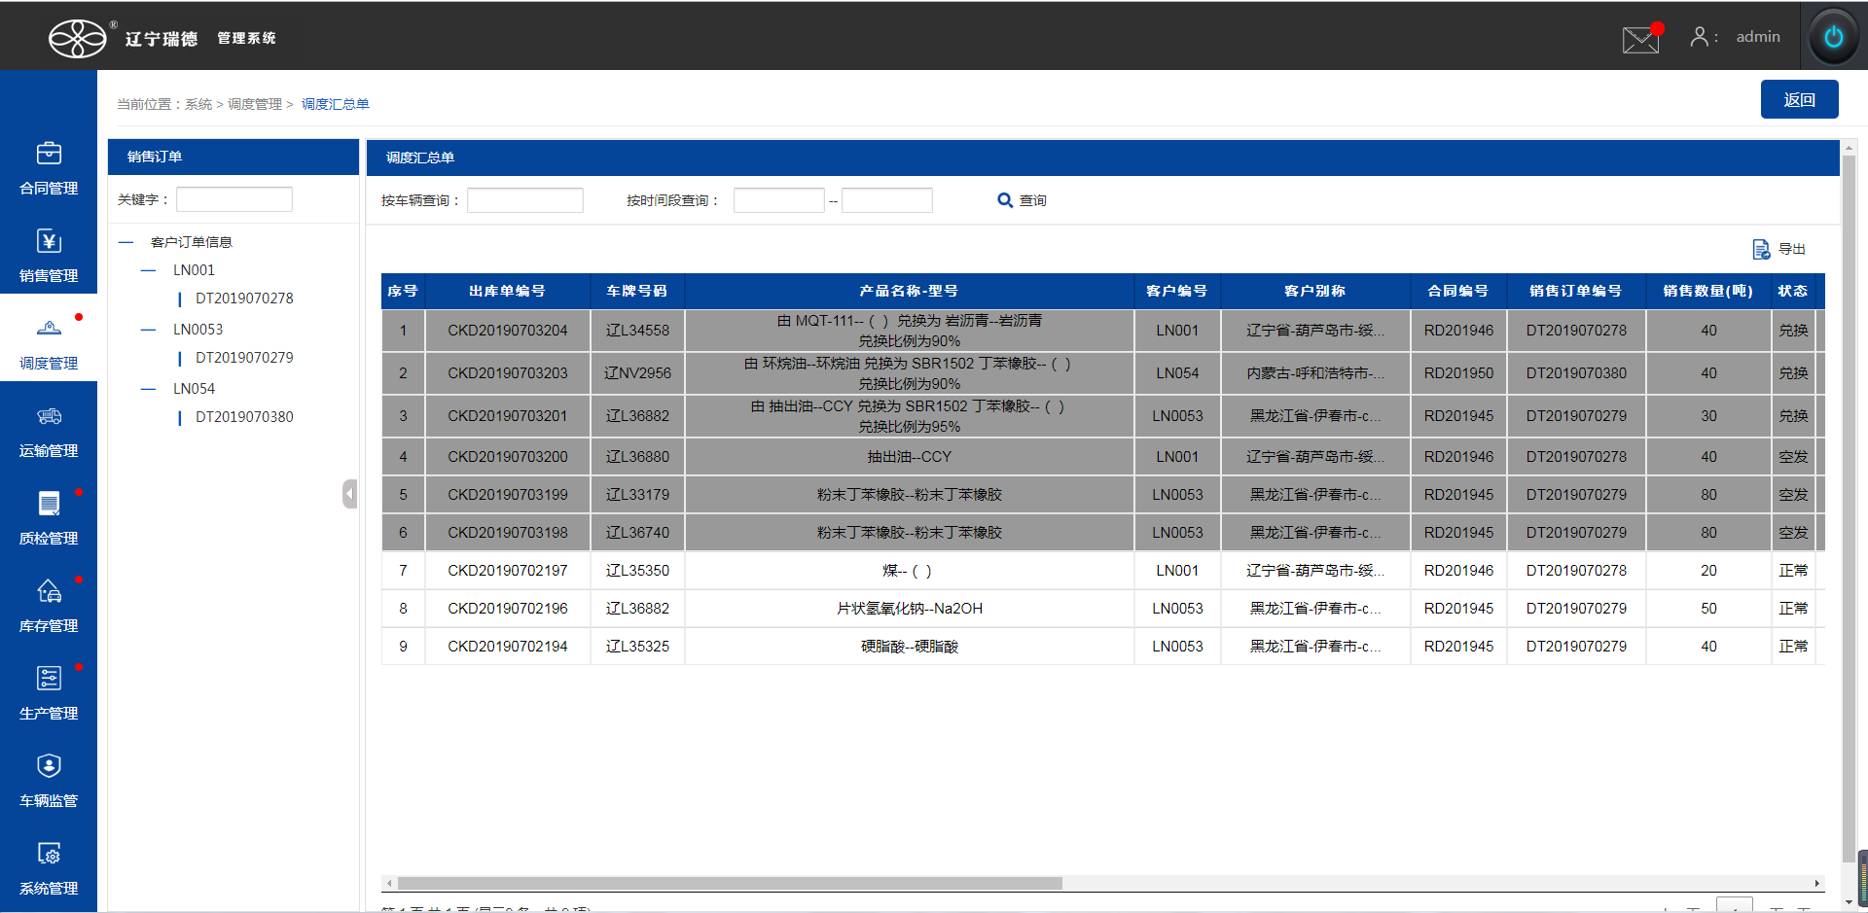
点击调度汇总
填写查询信息后点击查询可刷新列表
点击导出可导出出库信息(导出位置需要在浏览器设置里设定)
背景为灰则表示该出库单为正常出库以外的类型
点击调度管理

